Here is a one-hour lecture topic on the TRIM, LOWER, UPPER, and STDEVP functions in Excel, along with examples:

**Lecture Topic:** Text and Statistical Functions in Excel: TRIM, LOWER, UPPER, and STDEVP

**Duration:** 1 hour

**Objective:** By the end of this lecture, students will be able to understand and apply the TRIM, LOWER, UPPER. **TRIM Function:**

The TRIM function in Excel removes extra spaces from a text string.

**Syntax:** **TRIM(text)**

**Example:** **=TRIM(A1)**

**Description:** This formula removes extra spaces from the text in cell A1.

**LOWER Function:**

The LOWER function in Excel converts a text string to lowercase.

**Syntax:** **LOWER(text)**

**Example:** **=LOWER(A1)**

**Description:** This formula converts the text in cell A1 to lowercase.

**UPPER Function:**

The UPPER function in Excel converts a text string to uppercase.

**Syntax:** **UPPER(text)**

**Example:** **=UPPER(A1)**

**Description:** This formula converts the text in cell A1 to uppercase.

**Examples and Exercises:**

* Use the TRIM function to remove extra spaces from a text string: " Hello World ".
* Use the LOWER function to convert a text string to lowercase: "HELLO WORLD".
* Use the UPPER function to convert a text string to uppercase: "hello world".

**Conclusion:**

In this lecture, we covered the TRIM, LOWER, UPPER, in Excel, including their syntax, examples, and exercises. We also discussed how to apply these functions to manipulate and analyze data in real-world scenarios

**عنوان المحاضرة:** دوال النص والاحصاء في إكسل: TRIM و LOWER و UPPER

**مدة المحاضرة:** ساعة واحدة

**هدف المحاضرة:** بعد نهاية هذه المحاضرة، سيكون الطلاب قادرين على فهم وتطبيق دوال TRIM و LOWER و UPPER و STDEVP في إكسل لتعديل وتحليل البيانات.

**دالة TRIM:**

دالة TRIM في إكسل تزيل المسافات الإضافية من سلسلة نصية.

**Syntax:** **TRIM(text)**

**مثال:** **=TRIM(A1)**

**وصف:** هذه الصيغة تزيل المسافات الإضافية من النص في خلية A1.

**دالة LOWER:**

دالة LOWER في إكسل تحول سلسلة نصية إلى حالة أقل.

**Syntax:** **LOWER(text)**

**مثال:** **=LOWER(A1)**

**وصف:** هذه الصيغة تحول النص في خلية A1 إلى حالة أقل.

**دالة UPPER:**

دالة UPPER في إكسل تحول سلسلة نصية إلى حالة أعلى.

**Syntax:** **UPPER(text)**

**مثال:** **=UPPER(A1)**

**وصف:** هذه الصيغة تحول النص في خلية A1 إلى حالة أعلى.

دالة: PROPER

* Use PROPER to capitalize each word in a given string.
* All words in a text string are capitalized.
* Numbers and punctuation characters are not affected.
* Number formatting is removed from standalone numeric values.

استخدم PROPER لكتابة كل كلمة في سلسلة معينة بأحرف كبيرة.

يتم كتابة جميع الكلمات في سلسلة نصية بأحرف كبيرة.

لا تتأثر الأرقام وعلامات الترقيم.

تتم إزالة تنسيق الأرقام من القيم الرقمية المستقلة.

* استخدم دالة TRIM لازالة المسافات الإضافية من سلسلة نصية: " مرحبا بالعالم ".
* استخدم دالة LOWER لتحويل سلسلة نصية إلى حالة أقل: "مرحبا بالعالم".
* استخدم دالة UPPER لتحويل سلسلة نصية إلى حالة أعلى: "مرحبا بالعالم".
  + LAWER:

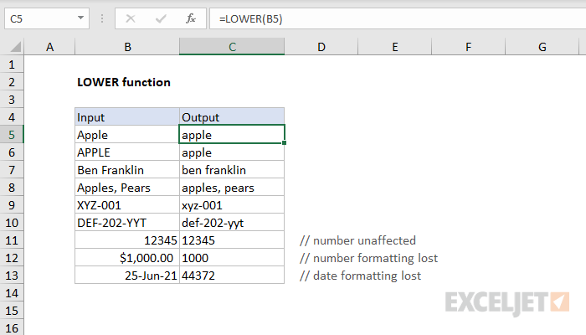

* + UPPER:

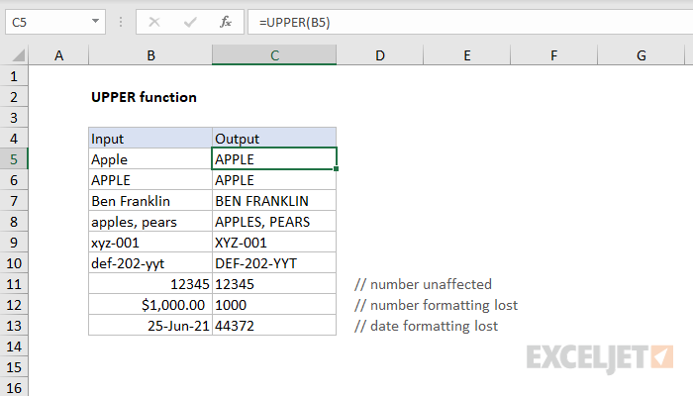

* + PROPER:

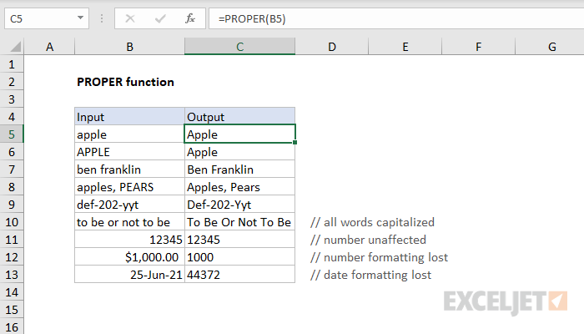

وهنالك دوال ذات علاقة مثل دالة RIGHT ودالة LEFT